## 实验三 数据查询实验

### 实验目的

通过对实验二中建立的学生数据库关系表和视图的各种查询的操作，加深对SQL查询语言的了解，掌握相关查询语句的语法和使用方法。

### 实验内容

1. **数据库关系表查询：**
   1. 简单的查询操作，包括单表的查询、选择条件、结果排序等的练习；
   2. 多表的连接查询，包括等值连接、自然连接等；
   3. 复杂的查询操作，包括使用分组函数等库函数的查询操作；
   4. 练习带有IN、比较符的嵌套查询。
2. **视图查询：**
   1. 对实验二建立的视图进行相关的查询操作。

### 实验要求

1. 用SQL语句完成以上操作
2. 要求学生独立完成以上内容。
3. 实验完成后完成要求的实验报告内容。

### 实验环境（可选）

Windows 10 Home China

MySQL Server 8.0

### 实验背景知识（可选）

### 实验步骤及结果分析

1. **数据库关系表查询：**
   1. 在简单查询实验中，在SQL语句完成以下查询操作：
      1. 查询“数据库原理”课程的学分；
         1. 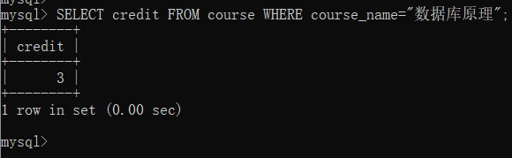
      2. 查询选修了课程编号为“C01”的学生的学号和成绩，并将成绩按降序输出；
         1. 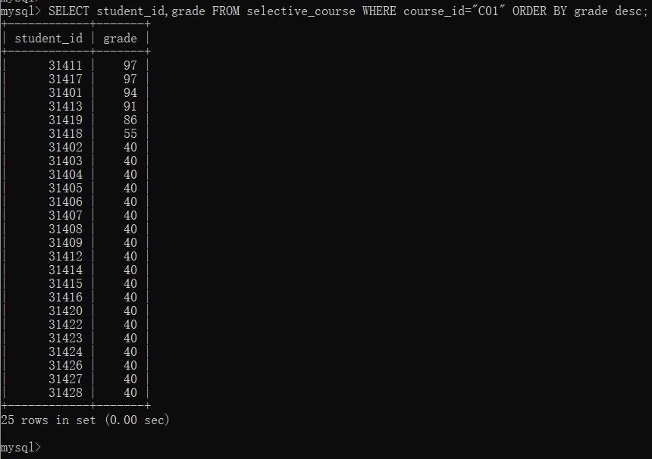
      3. 查询学号为“31401”的学生选修的课程编号和成绩；
         1. 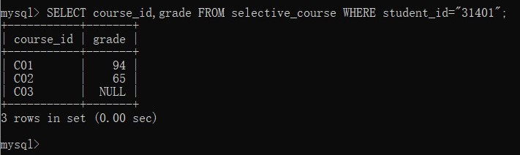
      4. 查询选修了课程编号为“C01”且成绩高于85分的学生的学号和成绩。
         1. 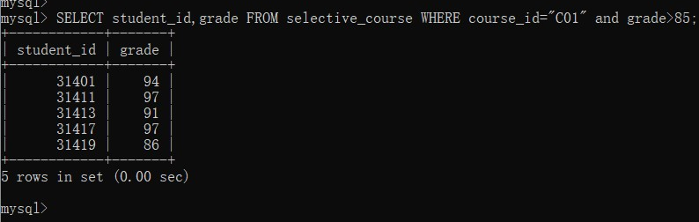
   2. 在多表连接的查询实验中，在SQL语句完成以下查询操作：
      1. 查询选修了课程编号为“C01”且成绩高于85分的学生的学号、姓名和成绩；
         1. 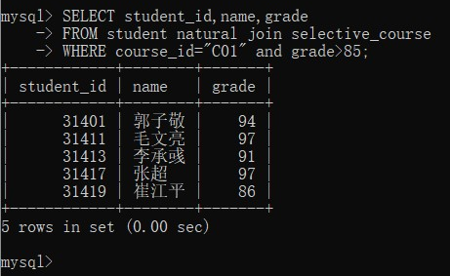
      2. 查询所有学生的学号、姓名、选修的课程名称和成绩；
         1. 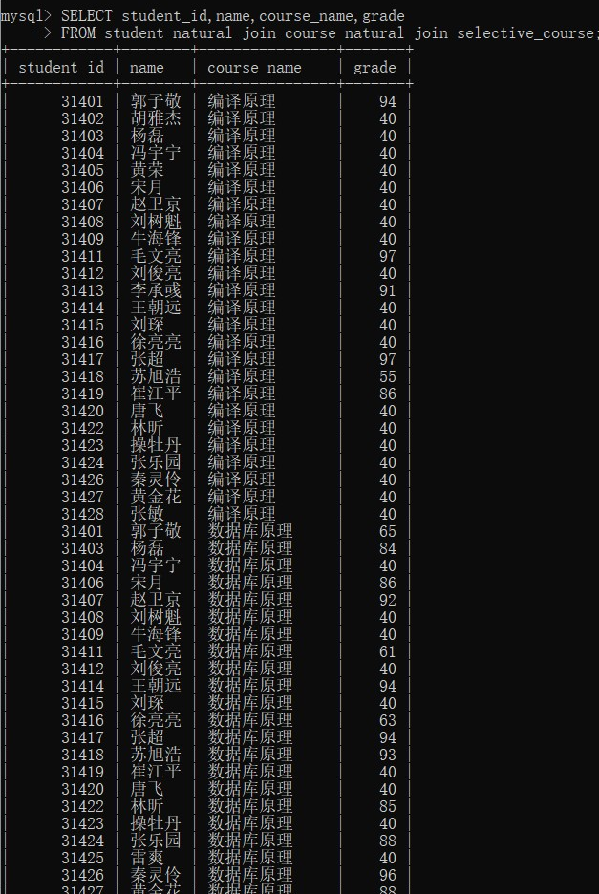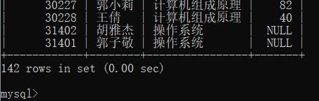
   3. 在复杂查询实验中，用SQL语句完成以下查询操作：
      1. 查询至少选修了三门课程的学生的学号和姓名；
         1. 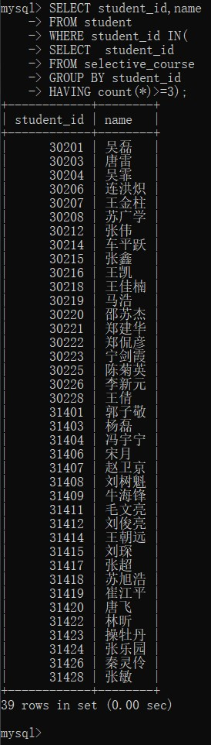
      2. 查询所有学生的学号和他选修课程的最高成绩，要求他的选修课程中没有成绩为空的。
         1. 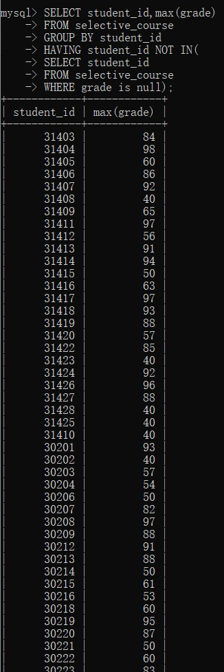 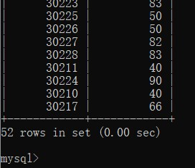
   4. 在嵌套查询实验中，在提供的数据库交互式语言环境下用SQL语句完成以下查询操作，要求写嵌套查询语句：
      1. 查询选修了数据库原理的学生的学号和姓名；
         1. 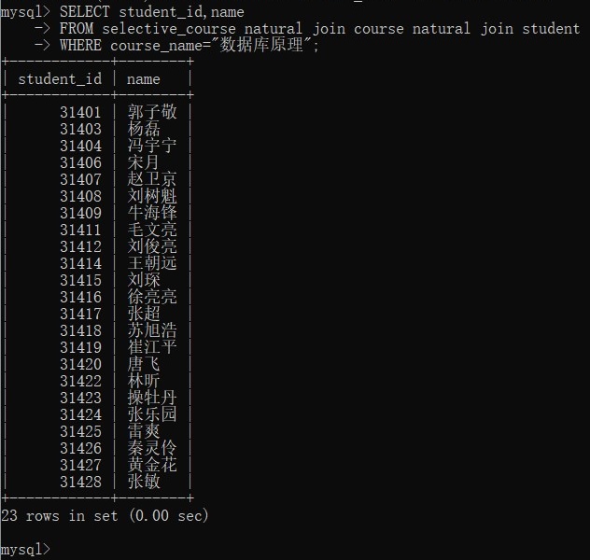
      2. 查询没有选修数据库原理的学生的学号和姓名；
         1. 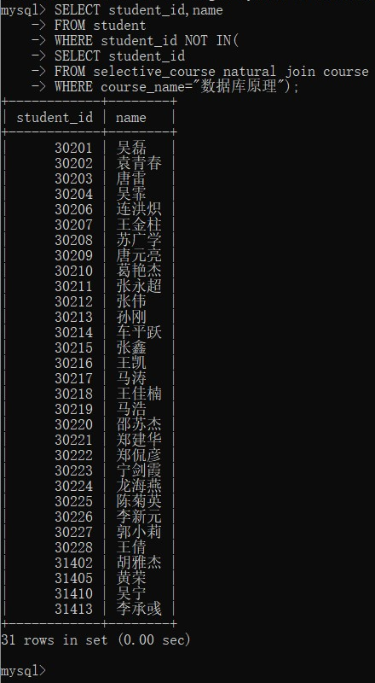
      3. 查询至少选修了学号为“31401”的学生所选修的所有课程的学生的学号和姓名。
         1. 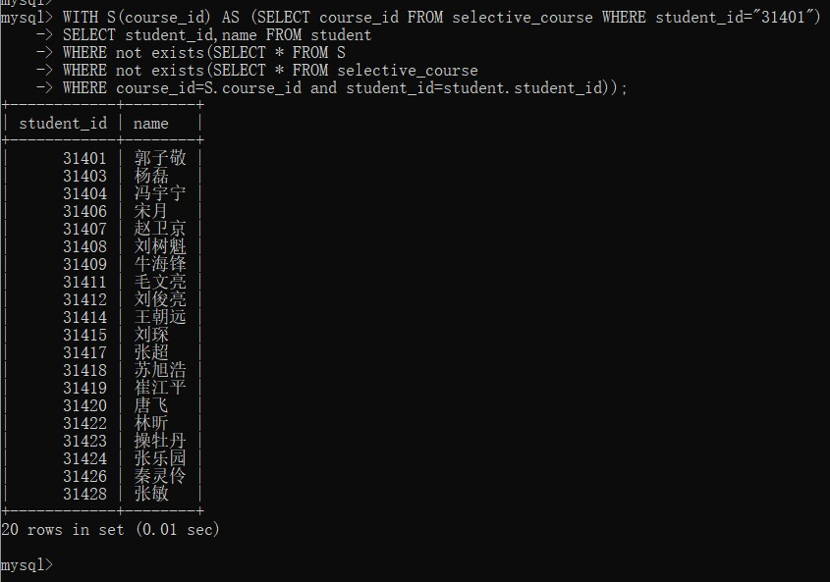
2. **视图查询：**
   1. 对实验二建立的视图进行相关的查询操作：
      1. 查询选修了课程编号为“C01”的学生的学号和成绩；
         1. 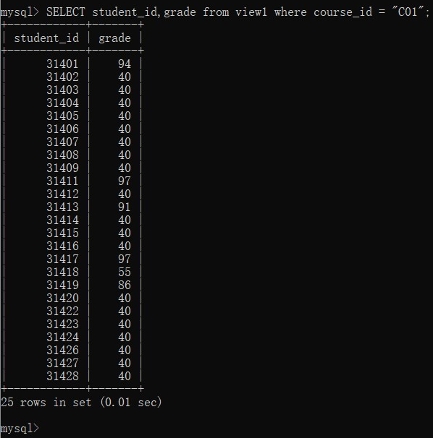
      2. 查询所有学生的学号、姓名、选修的课程名称和成绩；
         1. 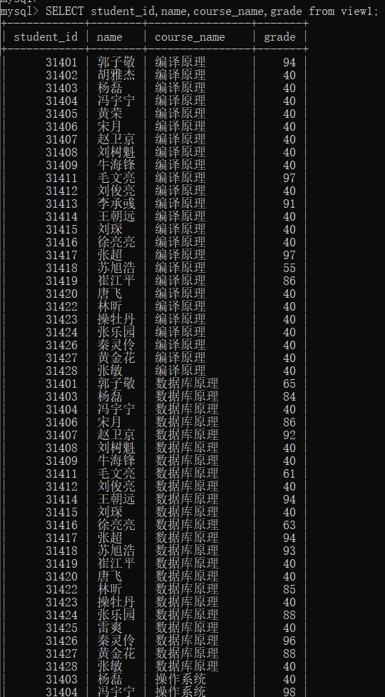 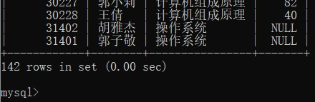
      3. 查询选修了数据库原理的学生的学号和姓名。
         1. 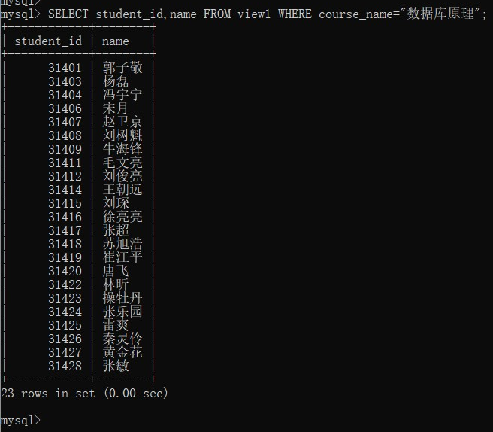

### 实验总结

1. 本次实验遇到的问题
   1. 发现之前导入数据时导入grade为null的项时导入失败，在实验中已经进行了修正。
   2. 在小部分实验中，没有按照题目要求使用对应查询逻辑，而是交错开来，在合适的场合使用更加高效或者间接的查询逻辑。
   3. “查询至少选修了学号为“31401”的学生所选修的所有课程的学生的学号和姓名”，这道题难度较高，使用了WITH/AS和NOT EXISTS，花费了一定的时间。
2. 实验心得
   1. 通过对实验二中建立的学生数据库关系表和视图的各种查询的操作，加深了对SQL查询语言的了解，掌握了相关查询语句的语法和使用方法。